«Россети Кубань» увеличат энергомощность девяти подстанций Адыгеи

Пресс-релиз
21.02.2020

Компания «Россети Кубань» намерена выполнить реконструкцию девяти высоковольтных подстанций Адыгеи с увеличением трансформаторной мощности до 165 МВА и внедрением современного цифрового оборудования. В течение трех лет компания планирует направить более 4 млрд рублей на развитие электросетевого хозяйства республики. Об этом в рамках прошедшей в Краснодаре пресс-конференции сообщил журналистам генеральный директор компании Сергей Сергеев.
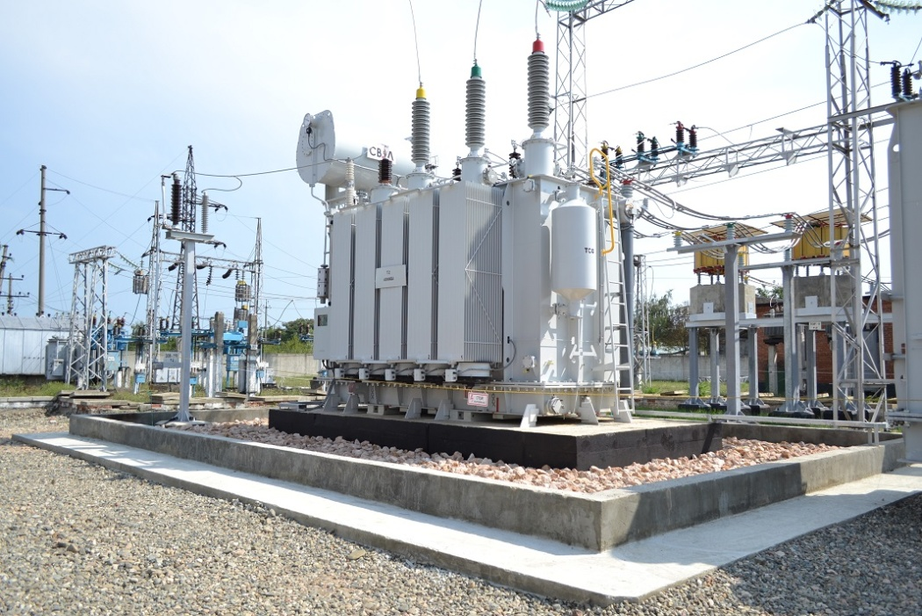
– Адыгея активно развивается. В 2019 году мы продолжили строительство новых и реконструкцию существующих энергообъектов. Совместно с Правительством Республики Адыгея ведется работа по разработке плана перспективного развития энергокомплекса республики, среди первоочередных мероприятий которого – модернизация 9 подстанций, – отметил глава компании.
По словам Сергея Сергеева, планируется провести реконструкцию на подстанциях 110 кВ «Черемушки», «Северная» республиканской столицы, «Адыгейская» в районе города Адыгейск, «Икеа» в Тахтамукайском районе, а также на подстанциях 35 кВ «Комбизавод», «Тульская», «Садовая», «Кужорская» в Майкопском районе, «Энем» в Тахтамукайском районе.
Наряду с техническим перевооружением питающих центров компания реализует программу развития интеллектуального учета электроэнергии. В 2020 году планируется внедрить системы технического учёта с удаленным сбором данных и установить порядка 1,8 тысяч цифровых приборов учета электроэнергии в трансформаторных подстанциях.
Также продолжается установка «умных» счетчиков республиканским потребителям. В 2020 году в населенных пунктах Адыгеи будет смонтировано 14 тысяч интеллектуальных приборов учета электроэнергии.
В 2019 году наблюдался активный прирост заявок на технологическое присоединение потребителей, что говорит о развитии экономики региона. По итогам года к электросетям компании присоединено свыше двух тысяч потребителей. Среди вновь подключенных, в том числе и объекты среднего и малого бизнеса: кирпичный завод в Красногвардейском районе, колбасный цех в пригороде Майкопа, мельничный комплекс и молзавод в Гиагинском районе, завод по производству козьего молока в Майкопском районе и многое другое.
В 2019 году велось активное строительство энергообъектов – воздушных линий электропередачи и трансформаторных подстанций для подключения новых потребителей льготной категории. Всего в развитие электросетей Адыгеи в 2019 году направлено свыше 314 млн рублей.

«Россети Кубань» (маркетинговый бренд ПАО «Кубаньэнерго») отвечает за транспорт электроэнергии по сетям 110 кВ и ниже на территории Краснодарского края и Республики Адыгея. Входит в группу «Россети». В составе энергосистемы 11 электросетевых филиалов (Краснодарские, Сочинские, Армавирские, Адыгейские, Тимашевские, Тихорецкие, Ленинградские, Славянские, Юго-Западные, Лабинские, Усть-Лабинские). Общая протяженность линий электропередачи достигает 90 тыс. км. Площадь обслуживаемой территории – 83,8 тыс. кв. км с населением более 5,5 млн человек. «Россети Кубань» – крупнейший налогоплательщик региона. Телефон горячей линии: 8-800-100-15-52 (звонок по России бесплатный).
Компания «Россети» является оператором одного из крупнейших электросетевых комплексов в мире. Управляет 2,35 млн км линий электропередачи, 507 тыс. подстанций трансформаторной мощностью более 792 ГВА. В 2019 году полезный отпуск электроэнергии потребителям составил 763 млрд кВт·ч. Численность персонала группы компаний «Россети» - 220 тыс. человек. Имущественный комплекс ПАО «Россети» включает 35 дочерних и зависимых обществ, в том числе 15 межрегиональных, и магистральную сетевую компанию. Контролирующим акционером является государство в лице Федерального агентства по управлению государственным имуществом РФ, владеющее 88,04 % долей в уставном капитале.

Контакты:
Дирекция по связям с общественностью ПАО «Кубаньэнерго»
Тел.: (861) 212-24-68; e-mail: sadymva@kuben.elektra.ru

